第十五届中国研究生电子设计竞赛

技术论文

论文题目：

基于视频分析的嵌入式运动目标检测与测速系统Embedded moving target detection and speed measurement system based on video analysis

参赛单位：上海大学

队伍名称：Fighterfor Future

指导老师：周文举

参赛队员：韩小飞、何钰、陈亚玉

完成时间：2020.7.20

基于视频分析的嵌入式运动目标检测与测速系统

**摘要：** 城市道路交通中，视频监控系统所包含的车辆检测问题已经成为研究的热点. 交通流参数，如车速，交通流量，交通密度等对减缓交通拥挤、减少交通事故发生率、改善交通环境目的起到了至关重要的作用。该作品基于数字图像处理技术，解决了在面临多个运动目标追踪时面临的多个运动目标的检测与区分、实时追踪固定目标位置以及多目标速度计算等难题，主要使用中值滤波、高斯滤波、Vibe 算法等实现对运动目标的检测和提取，并且有针对性的设计了对于速度检测的算法以及方案实现。最后我们成功的将算法嵌入到了Linux系统开发板中，使得该系统可以方便安装在不同的应用环境当中。

**关键词：**图像处理；目标检测；嵌入式；交通监测

Intelligent Remote Screening System Based on Image Fusion

**Abstract：In urban road traffic, the vehicle detection problem contained in the video surveillance system has become a hot research topic. Traffic flow parameters, such as vehicle speed, traffic flow, traffic density, etc., play a role in reducing traffic congestion, reducing the incidence of traffic accidents, and improving the traffic environment. critical use. Based on digital image processing technology, this work solves the problems of detecting and distinguishing multiple moving targets when facing multiple moving target tracking, real-time tracking of fixed target positions, and multi-target speed calculation. It mainly uses median filtering and Gaussian filtering. , Vibe algorithm, etc. to achieve the detection and extraction of moving targets, and the targeted design of the speed detection algorithm and program implementation. Finally, we successfully embedded the algorithm into the Linux system development board, so that the system can be easily installed in different application environments.**

**Key words:** Image processing; target detection; embedded; traffic monitoring

目录

[第1章 选题来源与工业背景 2](#_Toc46215621)

[1.1 工业背景 2](#_Toc46215622)

[1.2 研究现状 2](#_Toc46215623)

[第2章 作品难点与创新 5](#_Toc46215624)

[2.1 作品难点 5](#_Toc46215625)

[2.2 作品创新点 5](#_Toc46215626)

[3.1 方案论证 6](#_Toc46215627)

[3.1.1 嵌入式系统技术选择 6](#_Toc46215628)

[3.1.2前景检测技术选择 6](#_Toc46215629)

[3.2 系统总体设计 6](#_Toc46215630)

[第4章 硬件设计 7](#_Toc46215631)

[4.1 硬件介绍 7](#_Toc46215632)

[4.2 LInux系统移植 8](#_Toc46215633)

[4.3Opencv开发环境配置 9](#_Toc46215634)

[第5章 软件设计与流程 9](#_Toc46215635)

[5.1 视频图像预处理 9](#_Toc46215636)

[5.1.1视频图像灰度化 9](#_Toc46215637)

[5.1.2中值滤波 10](#_Toc46215638)

[5.1.3高斯滤波 12](#_Toc46215639)

[5.1.4视频图像二值化 13](#_Toc46215640)

[5.1.5数学形态学处理 13](#_Toc46215641)

[5.1.6阴影处理 14](#_Toc46215642)

[5.2背景建模 14](#_Toc46215643)

[5.2.1GMM模型 14](#_Toc46215644)

[5.2.1Vibe算法 16](#_Toc46215645)

[5.3运动目标定位与跟踪 18](#_Toc46215646)

[5.3.1连通域标记 18](#_Toc46215647)

[5.3.2连通区域面积与质心的计算 20](#_Toc46215648)

[5.3.3有效质心限定 21](#_Toc46215649)

[5.5实时运动速度检测 22](#_Toc46215650)

[第6章 系统测试与误差分析 24](#_Toc46215651)

[6.1 软硬件联合调试 24](#_Toc46215652)

[6.2误差分析 24](#_Toc46215653)

[6.2.1筛板故障数据分析 24](#_Toc46215654)

[6.2.2 准确率分析 24](#_Toc46215655)

[第7章 总结 24](#_Toc46215656)

[参考文献： 24](#_Toc46215657)

# 第1章 选题来源与工业背景

## 1.1 工业背景

随着全球经济的快速发展，汽车数量的不断增加，城市道路交通问题也逐渐变多，例如交通拥挤、交通事故频发、环境污染日益严重等。其中，每年的道路交通事故造成经济损失可达我国 GDP 的 13%，造成的人员伤亡预计到 2020 年将会达到190万人。因此，如何解决这些交通问题，在保障车辆和行人的安全的前提下，进一步提高道路通行能力，已成为我国乃至世界的热点问题。

在城市道路交通中，视频监控系统所包含的车辆检测问题已经成为研究的热点。我们可以通过检测交通流参数，如车速，交通流量，交通密度等控制交通，从而达到减缓交通拥挤、减少交通事故发生率、改善交通环境目的。而车辆检测问题中的核心内容就是检测算法，因此，对于视频图像下运动车辆检测算法的研究具有重要的经济和社会意义[1]。

## 1.2 研究现状

目前，基于视频图像的检测算法在计算机视觉相关的许多应用中都有所涉及。例如，视频监控需要通过分析视频图像来检测和跟踪移动对象，还包括智能环境和视频检索等。而在这些应用中，虽然一个健壮的、低误报率的运动目标检测算法只作为预处理的步骤，但却起着至关重要的作用。从上个世纪末到现在，学者们针对运动目标检测中涉及到的相关问题已经做了许多研究，也提出了很多检测算法。

在视频图像序列中检测前景目标最简单的算法就是相邻两帧的像素直接进行相减。但是这种算法若受到噪声和光照变化的干扰，则误检率太高。为了避免这些干扰因素的影响，一些学者在背景建模中加入了时间或自适应滤波器，例如中值滤波器，卡尔曼滤波，维纳滤波。Hallenbeck 等人通过考虑模式的选择和使用颜色直方图在给定的时间段内来分析各像素值。

另一种表示统计学背景的方法是需要考虑随时间推移像素的历史值。例如，背景可以通过单个高斯分布或混合高斯分布来进行建模。后者克服了单峰模型的限制，即可以有效处理动态背景运动。Sakamoto 等人在此基础上提出了一种广义高斯模型。另外，Sheikh，Tuzel 等人提出的贝叶斯方法可以解决一些差异较大的背景。为了获得更加可靠、有效的检测结果，Bunyak 等人提出一种融合检测方法：FTSG（Flux Tensor with Split Gaussian models），这种方法主要利用一种分裂高斯方法来分离模型的前景与背景，然后再加入一种基于时空张量公式的运动计算方法。

以上所述的统计方法需要定义参数模型。而非参数方法是直接依靠被观测数据来建立统计背景模型的。虽然这些方法可以用来处理背景中的快速变化，但是它们耗时过多，而且占用的内存很大。为了解决这些问题，Zivkovic、Tanaka 和 Nonaka 等人先后在此基础上提出了改进算法。

还有一些机器学习技术用来学习前景和背景所包含的信息。这些技术从可利用的样本中结合相关领域的知识。为了克服对机器提供过多的正、负样例这一问题，L.Cheng 等人提出了一种名为一类 SVM 的方法，这种方法能够在线更新分类器的参数。

另外，近几年，基于神经网络的方法也得到了学者们的关注。例如，Culibrk 等人提出了一种概率神经网络背景分割方法，它是将是用一种神经网络来进行背景建模，然后用一种贝叶斯分类器对前景和背景像素进行检测。Maddalena 等人又提出一种无权重的神经网络，作者将这种方法称为 CwisarDH，并且用一个像素值的缓冲区域来存储先前的前景像素值，使得整体算法更加有效的处理断续的目标。

无论上述的各类运动目检测方法是基于何种原理，任何一种方法的目的都是从背景中提取出前景目标。然而，实际场景中会存在多种干扰因素，现有的检测算法针对这些干扰并不能做到完全鲁棒，仍存在误检和漏检等问题，这些问题都会影响最终检测结果的准确性。本文研究的视频车辆检测系统就是目标检测的一种具体应用，所以综上可知，找到一种针对复杂场景准确性与鲁棒性更好的检测算法对于车辆检测技术的进一步发展有很大的推动作用。

# 第2章 作品难点与创新

## 2.1 作品难点

（1）多目标的检测与区分：多目标场景下对于相似目标的区分与实时监测是本作品的一个难点。

（2）实时追踪目标位置：对于检测到的运动目标如何实现实时追踪，保证目标不丢失，不错乱。

（3）多目标速度计算：针对多个目标的速度同时有效计算是该作品的主要难点之一。

## 2.2 作品创新点

2.2.1连通域标记

连通域标记的具体实现步骤如下：

Step1：对图像的第一行，最左列，最右列，分别进行扫描，假设某个像素点的像素值为255，如果它为孤立的点，则给该点一个新的标记号，如果它与已经标记的点相连接，则给该点相同的标记号。

Step2：遍历图像其余部分的像素点，判断某点八邻域中的最左，左上，最上，上右点的情况。如果都没有点，则表示一个新的区域的开始，则给该点新的标记号。

Step3：若某点八邻域中的最左有点，上右都有点，则标记此点为这两个中的最小的标记点，并修改大标记为小标记。

Step4: 如果此点八邻域中的左上有点，上右都有点，则标记此点为这两个中的最小的标记点，并修改大标记为小标记。

Step5: 否则按照最左，左上，最上，上右的顺序，标记此点为四个中的一个。

2.2.2有效质心限定

在视频连续帧变化的过程中，由于光线变化，相机抖动等因素，运动目标前景图中会出现噪声以及误检的连通区域，因此需要对运动目标前景图进行限制，选取图像的面积特征，依据在不同坐标范围内有效连通域的面积不同，对图像的不同区域设定不同的面积阈值，在阈值范围内的连通域的质心才被保存为图像的有效质心。

2.2.3实时运动速度检测

质心法实现运动速度检测的基本思路为:首先根据运动目标前景连通区域的标记结果计算质心，然后根据相邻帧同一目标质心运动距离变化较小的判断为统一目标。

第3章 方案论证与设计

## 3.1 方案论证

### 3.1.1 嵌入式系统技术选择

嵌入式微处理器何和嵌入式操作系统作为特征的嵌入式计算平台使计算进入了后PC时代。嵌入式系统的小体积、高可靠能够满足实现野战和恶劣环境下的便携虚拟仪器的需要。而我们的系统应用场景多为环境恶劣的公路地带，因此使用适应能力强的嵌入式系统可以满足对于场景变换的考验。基于嵌入式计算平台。设计虚拟仪器系统成为构建测试系统的新思路。

与通用计算机系统相比，嵌入式系统功耗低、可靠性高；功能强大，性能、价格比高，实时性强，支持多任务；占用空间小，效率高；面向特定应用，可根据需要灵活定制。嵌入式系统具有可剪裁性的优点，支持开放性和可伸缩性的体系结构。嵌入式系统擦偶哦方便、简单。也可以显示友好的图形界面，也可以为 各种移动计算机设备预留接口，移植性强。

本作品使用的是FireflyRK3328开发板，将Linux系统移植到开发板后可配置opencv开发环境，编译运行C++代码。同时该开发板具有USB和HDMI接口，所以使用该开发板可以满足我们的应用要求，具有可行性。

### 3.1.2前景检测技术选择

在一段视频中，背景部分就是静止的地面或者不动的装饰物，而前景部分就是运动的行人或者来往的车辆，简单的归纳就是前景是运动着的，背景是静止不动的。目标检测就是从复杂背景中提取前景的过程。针对于背景不变的监控视频，目前国内外学者公认的前景提取方法只有两类：第一种是基于背景摸型的技术，典型的算法有混合高斯模型。它根据前几帧背景图像信息对毎个像素都建立多个单高斯背景模型，然后通过不同帧中的像素点信息更新其背景模型，接着利用更新的背景模型来判断新一帧中的像素点是否符合背景模型，其求解过程因为涉及隐变量（即像素点属于哪一个高斯分布），所以运用了ＥＭ算法。第二种是基于像素祥本的技术，典型的算法有Vibe算法它是根据第一帧的像素直接建立样本集，根据像素点是否按一定规则符合样本集中的元素来判断其是否应该被划分到背景样本集中。

因Vibe背景模型是基于少量样本的背景模型，优化了背景模型中的相似度匹配算法，大大减少了算法的计算量，运算效率高。本系统需要用在高速公路上对车辆进行定位检测，车流量变多，运算会更为复杂，所以采用Vibe算法，提高定位效率。

## 3.2 系统总体设计



**图3-1：系统总体结构图**

# 第4章 硬件设计

## 4.1 硬件介绍

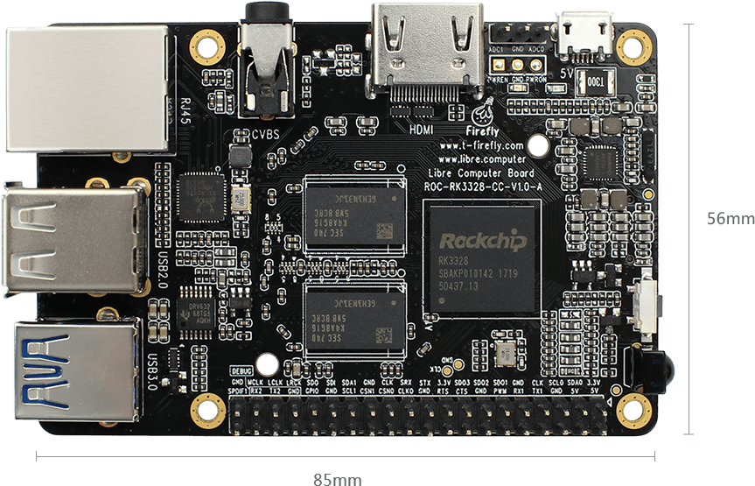Firefly-RK3288 是一个高性能平台，拥有强大的多线程运算能力、图形处理能力以及硬件解码 能力，而且支持Android和Ubuntu双系统，所以它也是一台强大的小型电脑， 它可以用来做很多事情，也能嵌入到很多产品中，

**图4-1 开发板实物图**

Firefly开发板体积小，但是性能强大，主板采用RK3328四核A53x4 64位处理器，内置GPU，有丰富的扩展[接口](http://www.hqchip.com/app/1039)包含了常用的GPIO、 I2S、 SPI、 I2C、 UART、 PWM、 SPDIF、 DEBUG。独有的EMMC存储器扩展接口，可支持外部增加EMMC存储器。表4.1是其硬件结构图

|  |  |
| --- | --- |
| 参数 | |
| 主控芯片 | Rockchip RK3328 |
| 处理器 | 4核[ARM](http://www.elecfans.com/tags/arm/" \t "_blank)® Cortex-A53 64位处理器，主频1.[5G](http://www.elecfans.com/tags/5g/)Hz |
| [图形](http://www.hqpcb.com/zhuoluye11/?tid=26&plan=fashaoyou)处理器 | ARM Mali-450 MP2 四核GPU  支持OpenGL ES1.1/2.0, OpenVG1.1 |
| 内存 | 1GB/2GB/4GB DDR4内存 |
| 存储器 | 高速eMMC扩展接口  [Mi](http://www.hqpcb.com/)croSD (TF) Card Slot |
| 硬件特性 | |
| [以太网](http://www.elecfans.com/tags/%E4%BB%A5%E5%A4%AA%E7%BD%91/) | 10/100/1000Mbps[以太网接口](http://www.hqchip.com/app/1163) |
| 显示 | 1 x [HDMI](http://www.elecfans.com/tags/hdmi/) 2.0 ( Type-A ), 支持4K@60帧输出  1x TV out， CVBS输出，符合480i，576i标准 |
| USB | 2 x USB2.0 HOST，1 x USB3.0 HOST |
| 预留接口 | 40pin 2.54mm[排针](http://www.hqchip.com/app/1181)：  支持I2S、SPI、I2Cx2、UARTx2、PWM、SPDIF接口 |
| 电源 | DC5V - 2A ( 通过Micro USB座 ) |
| 系统/软件 | |
| 系统 | Android 7.1.1 , Ubuntu 16.04 , u-boot |
| 编程语言支持 | [C++](http://www.elecfans.com/tags/c++/)、C++、[Java](http://www.elecfans.com/tags/java/" \t "_blank)、Shell、Pyhon等 |

**表4-1FireflyRK3328开发板硬件结构图**

## 4.2 LInux系统移植

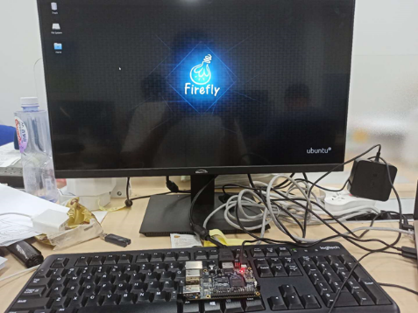Firefly 通过 16G SD 卡烧录，在 PC 端将 SD 卡格式化后烧写镜像文件制作启动文件，将其插入开发板底部的 SD 卡槽。将接上鼠标、键盘、显示器后，将 5V 电源插入（这里用的是 USB 电源）上电，正常启动经过开机配置后进入桌面。

图4-2Linux系统显示界面

## 4.3 Opencv开发环境配置

**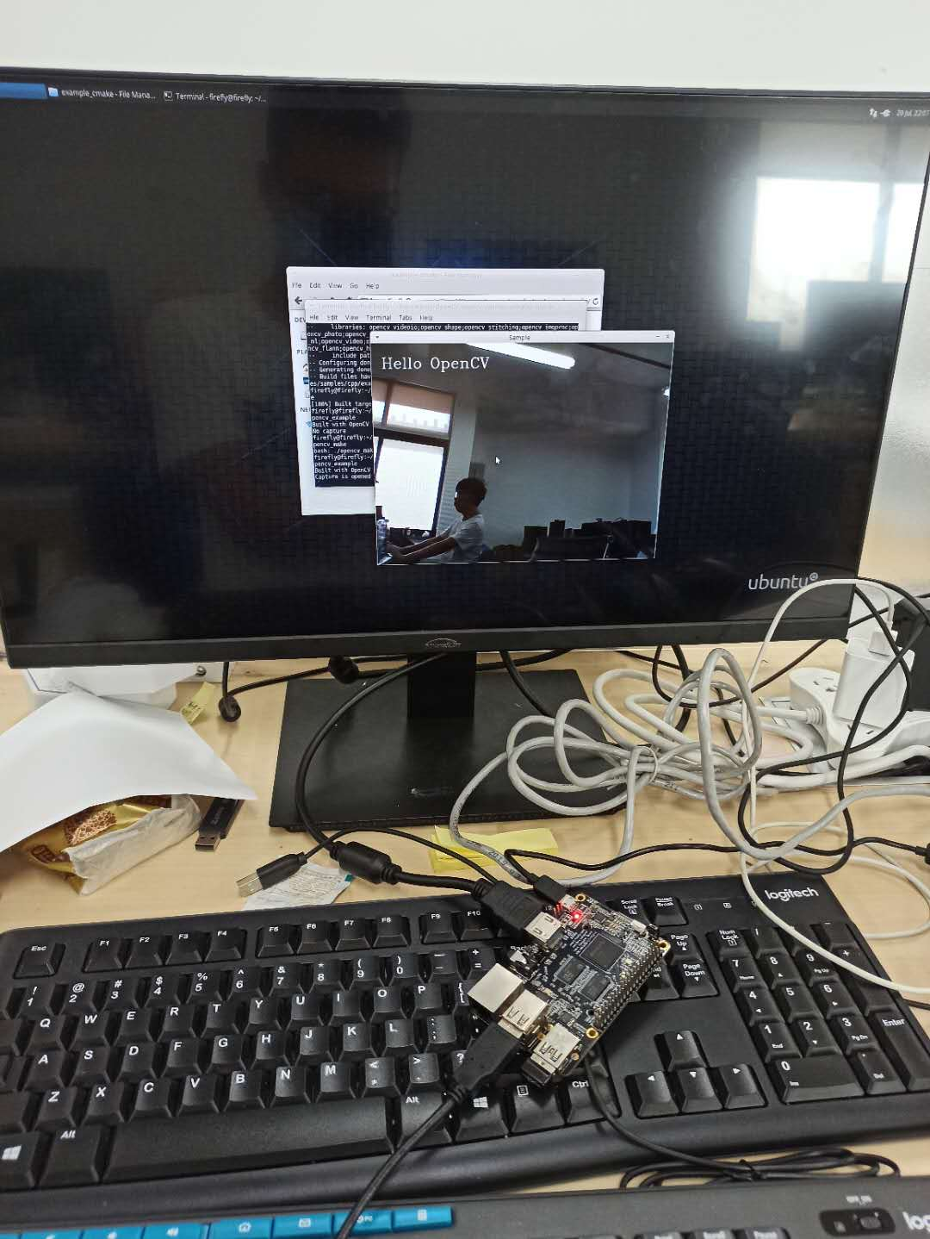** 首先要安装一些编译工具，，然后从官网上下载源码，通过命令行指令可以对opencv进行编译安装，opencv编译安装完成后要配置环境，也就是将opencv的库添加到路径，从而让系统可以找到。

图4-3 opencv环境

4.4 RMONCAM S908高清摄像头

图像采集部分我们采用的是RMONCAM S908高清摄像头，该摄像头分辨率为640x480, 支持手动调焦。使用该摄像头采集运动目标图像。

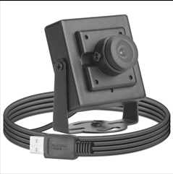

图4-4 摄像头实物图

# 第5章 软件设计与流程

## 5.1 视频图像预处理

图像预处理按先后顺序大致可分为两个阶段：第一个阶段是在前景和背景分割进行的，主要是通过图像灰度化、视频图像除噪以及图像二值化来进行的，这样有利于更加准确的进行运动目标分割处理。第二个阶段在运动目标分割后进行的。由于运动目标分割处理后的图像仍有一些杂质和阴影的影响，使得所提取的二值化运动目标会出现检测空洞或者目标与阴影连同等现象，从而影响最终检测效果。通过第二个阶段的数学形态学处理、空洞处理以及阴影处理，可以再次有效的降低和去除噪声，同时提高了运动目标的检测效率。

### 5.1.1视频图像灰度化

在图像处理中，实时性是重要评价指标之一，因此，将彩色图像转换成灰度图像是十分有必要的。灰色图像是将彩色图像的R、G、B分量等值化，剔除色彩信息，只保留亮度信息（256 级灰度值）的图像。彩色图像进行灰度化处理后，可以减少图像的数据存储空间，在运动目标检测与跟踪过程中减少运算量同时降低算法的复杂度，在一定程度上提高算法的实时性。

对图像灰度化处理有很多种方法，常用的有最大值法、平均值法和加权平均值法。

本系统采用加权平均法，加权平均值法是将彩色图像中的R、G、B分量进行不同的加权后作为灰度图像中像素点的灰度值，转换过程由式(5-1)所示：

 (5-1)

其中，Gray表示灰度图像中每个像素点的灰度值，a 、b 和c 为加权系数.

通过大量的试验及相关理论推导证明，当：



所得到的灰度图像是最好的。通过上面的分析本文选择下面的公式使彩色图像灰度化，其中Gray为图像中像素的灰度值，公式如：

 (5-2)

### 5.1.2中值滤波

视频图像除噪是视频车流量统计中的第二步，它是将输入的彩色视频图像进行滤波处理，对图像进行锐化。在背景差分法中椒盐噪声随其有较大影响，每一帧图形都均匀分布着同样幅值的椒盐噪声，因此需要对椒盐噪声进行处理。椒盐噪声相对于高斯噪声处理难度大，在滤波过程中加入中值滤波是必不可少的环节。处理椒盐噪声上。其保留图像完整性的能力较强。其滤波本质为在某一像素点所在的区域范围内，中心像素点的取值为其相邻像素点的中值，输出的图像孤立随机分布的像素点将变得平滑，对于随机分布的椒盐噪声是快速去除的最直接的方法。其像素范围取值范围与高斯滤波取值范围类似，设置像素大小的正方形，𝑊是奇数，范围中心的像素点坐标即为输出的像素点坐标。滤波过程为对每一个像素点处理，使用其相邻元素的像素中值代替其像素值，计算公式如下式（5-3）：

 (5-3)

其中，和为所计算像素值的输出输入，D为的像素点局部范围。

在特定条件下，中值滤波可以克服由于线性滤波产生的图像细节模糊现象，可以有效地滤除脉冲干扰和噪声，因此常用于边缘信息保护。在实际运算过程中不需要统计图像的特征，计算简单，使其成为了经典的平滑噪声处理方法。由于斑点噪声和椒盐噪声不依赖于邻域内典型值差别很大的值，因此使用中值滤波消除这两类噪声非常有效。中值滤波在平滑噪声时会抑制信号，使图像变模糊，在实际应用中，应该根据图像特点和滤波要求选取合适的检测窗口。在实际的交通视频中椒盐噪声是最常见的噪声，因此本文利用中值滤波消除图像中的噪声，并且保留图像中的边界信息。

在硬件中实现中值滤波方法是以当前输入像素为中心，选择一个矩形窗口，该窗口包含奇数个像素点，对窗口内的像素进行从小到大的排序，选择窗口中的中值来替代中心点的像素值，本文所使用的窗口大小为3×3，窗内有 9个像素点，为了提高排序效率，排序取中值的硬件实现方法如图 5-1：

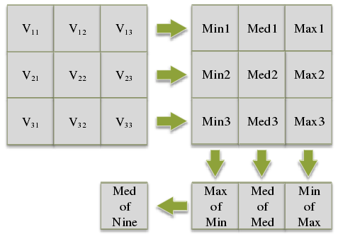

**图5-1 3×3中值滤波的硬件实现**

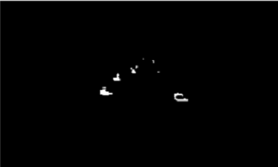首先对3 × 3窗内的每行像素按升序进行排序，得到最小值、中间值和最大值，这是第一次比较，使用一个时钟周期；然后把三行的最小值相比较，取其中的最大值，把三行的中间值相比较，取其中的中间值，把三行的最大值相比较，取其中的最小值，这是第二次比较，使用一个时钟周期；最后把得到的三个值再做一次排序，取其中的中间值，这是第三次比较，使用一个时钟周期，经过三次比较即三个时钟周期之后获得的值即为该窗口的中值。

**图5-2原图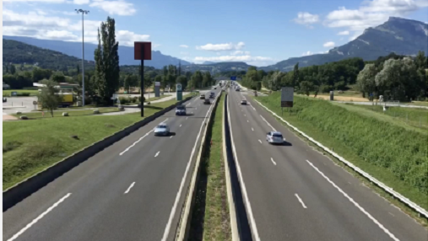**   **图5-3中值滤波效果图**

### 5.1.3高斯滤波

高斯滤波器主要作用于正态分布的噪声，其根据高斯函数的形状选择滤波权

值，为线性平滑滤波器。高斯函数具有旋转对称性、单值函数、傅氏频谱单瓣、滤波器宽度（决定平滑程度）、可分离性五个性质。图像处理中多使用二维零均值离散高斯函数作为滤波函数[4]，其表达式（5-4）为：

 (5-4)

式中，为高斯分布参数，决定了高斯滤波器的宽度。

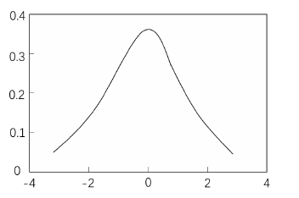

**图5-2 高斯滤波函数**

在图像采集、传输过程中极易产生高斯噪声，在滤波器设计中使用高斯滤波器对图像进行预处理。通常对每一个像素点所在范围内进行卷积运算进行滤波。处理过程即对每个像素点所在的局部范围内的函数运算结果作为滤波后的输出，函数运算表达式如下（5-5）：

 (5-5)

其中，W是像素点的局部范围，范围形状和大小可以通过函数设置，通常设置𝑊×𝑊像素大小的正方形，𝑊是奇数，范围中心的像素点坐标即为输出的像素点坐标。输入图像的每一个像素点都根据周围像素范围内其他像素点按照上式进行计算，多以每个像素点都对应唯一的输出。高斯函数的设置决定了滤波器的类型，同时决定了输出的类型。

图像中边缘像素点没有完整的像素范围，在计算时得到正确的数据，在滤波处理时需要对此类像素进行单独处理，在边缘问题上主要有以下几种方案：

1）扩展原图像，即在图像边缘增加一行或者一列像素点，使图像面积𝑀 × 𝑁 →(𝑀 + 2) × (𝑁 + 2)，扩展的部分像素灰度全为 0，滤波结束后删除增加的像素点，保留原来的像素点。

2）不计算边缘的像素，使边缘像素输出等于输入。

3）对边缘进行赋值处理，使没有完整像素范围的所有像素点统一赋值，如赋值 0 输出边缘为黑色。

上述三种方法中，第一种方法比较灵活，通过对添加像素可以自由的赋值，可以完全的解决边界的噪声问题，在图像完整性要求较高的场合，边缘部分的滤波问题就想的尤为重要，其实现方式较为复杂。在本系统中边界点对于系统的精确程度影响忽略不计，因此选择使边界像素点的输出等于输入的方法，保证图像的完整性。

图像处理函数选择为1的高斯滤波器，则其3 × 3窗口矩阵表达式（5-6）为：

 (5-6)

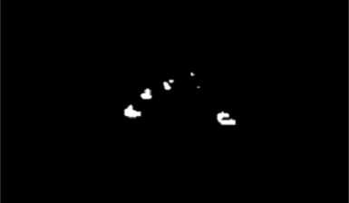高斯滤波可以削弱正态分布的噪声，可以放大像素之间的对比度。

图5-4**** 原图 图5-5 高斯滤波效果图

### 5.1.4视频图像二值化

在运动目标检测结束后生成的图像需要经过二值化处理，即将背景图像用黑色显示，前景图像（运动目标）用白色显示。而二值化的过程就是将灰度值为 0～255 的灰度图像通过设定的阈值转变为只有0和1的二值图像，而二值图像中的“1”在某种意义上与灰度图像中的灰度值 255 是等价的，都表示白色。

图像二值化的步骤很简单，首先以某种方法设定阈值，然后将灰度图像上灰度值小于该阈值的像素点设为背景；大于该阈值的像素点设为前景。当二值化阈值设置的太小时，缩小了背景，扩大了运动目标，使得二值化后前景图像把许多背景或噪声当成运动目标，以致影响后期的应用；当阈值设置的过大时，扩大了背景，缩小了运动目标，使得二值化后的运动目标不完整或有很多的空洞。所以应经过多次实验验证，选取最为合适的二值化阈值。

### 5.1.5数学形态学处理

通过二值化处理后，运动目标前景图像一般都是以白色标志的。由于外部光线的反射、车身以及车窗灰度颜色与路面太接近和外部环境等的影响，会使得分割后的运动目标车辆前景图像存在横向和纵向的断层或空洞，所以需要通过数学形态学处理适当的降低并消除这些噪声。

考虑到本文中检测的目标为机动车辆，而其大小则远远大于其它运动目标，如路上的垃圾、动物以及摇动的树叶和树枝等等，所以本文采用数学形态学的膨胀操作。膨胀就是求局部最大值的操作，可以消除目标图像中的细小空洞和背景图像中的小颗粒噪声，使背景部分融合到目标区域中。设二值图像为F，目标图像的连通域为X，结构元素为S，使用结构元素S对二值图像进行定量扫描，当S的原点位置移动到(x, y) 时， S所覆盖的区域被标记为。膨胀的公式定义如下：

 (5-7)

在 FPGA 实现中，由于直接实现（5-7）式会使信号传输路径变长，延迟增大，时序变差，因此为了提高系统时钟，将该路径分解，插入三个寄存器，通过流水线的方式实现该操作。

### 5.1.6阴影处理

在交通车辆检测中运动目标分割的结果会受到各种噪声的影响，从而影响分割处理的效果。这些噪声大致可分为系统噪声、运动对象、运动背景、光照等。

经过分析，可以得出影响干扰的主要因素是运动对象中的阴影干扰。如果车辆间距变窄时，提取的前景目标会出现粘连现象不利于进一步检测，在对前景数学形态学处理后，需要去除阴影的干扰。

由于运动车辆的遮挡会使这部分图像RGB的值发生变化，而且规律不容易掌握，所以本文需要将RGB模型转化为HSV模型，来进行判断和消除阴影。

  （5-8）

## 5.2背景建模

### 5.2.1GMM模型

基于混合高斯模型的前景提取是背景减法的经典算法，它认为事物发生概率都是可以用准确的参数表示，因此其利用高斯概率密度函数来精确量化事物。算法定义图像中每个像素位置的背景模型最多由火个高斯分布混合组成。随着新图像的到来，背景模型中高斯分布的参数（平均值，方差和权重）需要不断更新。模型参数是否更新的判断依据是新图中的像素点是否与其对应位置的背景模型相匹配，如果匹配就需要更新其匹配的高斯分布参数，如果不匹配，也需要有一定的规则去变化其对应位置的混合高斯背景模型。与单高斯模型相比，它可以更好地处理经常变化的动态背景以及个体和突变背景，实时准确地表征背景信息。

混合高斯的背景建模公式如下：

 （5-9）

式中，代表每个像素位置需要建立高斯分布模型的数目；为在ｔ时刻第i个高斯分布模型的权重，额外说一点，K个高斯分布模型的权重相加和为１；为背景模型的平均值； 为背景模型的方差；高斯概率密度函数定义为：

 （5-10）

上述式子中，表示协方差，里面具体表示为标准差。如果像素值 符合公式  ，换句话说，当像素值匹配上对应位置的第i个高斯分布模型时，那么 ，相反当不匹配时，则。条件公式中D是一个恒定阈值，一般取值为2.5。它控制着更新背景模型参数的严格级别，取值越小，说明越严格。当像素值匹配背景模型时，需要更新对应匹配模型的参数，参数更新公式如下[2]：

 （5-11）

 （5-12）

 （5-13）

 （5-14）

当像素不能匹配对应位置的任何高斯分布模型时，说明其属于前景部分，这时需要找到该像素对应优先级最小的背景模型用新的高斯模型去做替换操作（混合高斯模型中的K个高斯成分是按照由大到小排序的，越大，优先级高，代表该高斯分布模型越符合背景模型）。具体的替换做法就是新高斯模型的平均值用该像素的图像值替代，而新高斯分布的权值和方差用最初设定的初始化值替换，最后需要将像素对应位置的多个高斯模型权重进行归一化。随着时间的推移，对于更新的混合高斯模型，如果一个像素总是匹配尺个高斯分布中的其中一个，即，那么w将不断的增加而 将不断的减少，取值将不断增大，说明该位置像素值分布越来越符合背景模型。每次迭代更新完参数后，都需要根据出由大到小重新排序这K个单高斯分布模型，并且根据规定去排除一些排在后面的高斯分布（设定一个阈值T，如果前b个高斯分布模型的权值和大于设定阈值，那么剩下的高斯分布模型就可以被除去。公式如下：

 （5-15）

式子中b参数的取值范围是１到K,T就是上述设定的阈值，如果阈值选取的过小，那么背景模型就会变成单高斯模型，如果阈值选取较大，那么背景模型便是包含多个高斯成分的混合模型。混合高斯背景模型对于诸如树叶摇晃，湖泊涟漪等场景都能稳定的提取出完整的前景。只要像素与前者高斯分布中的任何一个匹配，就将其判断为背景像素。否则，将其判定属于前景。



### 5.2.1Vibe算法

2009 年，Barnich 等人首次提出 Vibe 算法。Vibe 算法是属于背景差分法的一种。由于该算法实时性好且能够在多种场景下保持较好的检测性能，因此广泛地应用于视频分析、智能交通等领域。

Vibe 算法是像素级视频背景建模和前景检测算法。通过第一帧图像为每个背景点存储一个样本集，将后面每一帧的像素值与对应的样本集进行比较并不断更新样本集，根据样本集的比较结果判断像素点是属于前景点还是后景点。Vibe 算法的实现可以概括为以下三个步骤：

（1）背景初始化。Vibe 算法的背景初始化是随机选取邻域像素点作为样本集，通过第一帧图像为视频序列建立背景模型。利用第一帧图像初始化背景模型能够为视频第二帧提供可靠的前景分割基础，对于短视频或嵌入式运动检测非常方便。对于一个像素点，假设相邻像素共享相似的时间分布，结合相邻像素点拥有相近像素值的空间分布特性，随机的选择它的空间邻域点作为模型样本值。为符合背景模型统计学规律，邻域的范围一般选取该像素点的8邻域。表示邻域点，当第一帧视频序列输入时，即t=0 初始时刻时，像素的背景模型可以表示如下[3]：

 （5-16）

（2）前景图像检测。背景初始化为每一个背景点建立了背景模型，然后将后续图像序列中每个新的像素值和样本值比较判断是否属于前景，将前景目标分割出来。当t=k时，像素点 (x, y) 的像素值为 ，背景模型为。判断该像素点是否属于前景目标的公式如下：

 （5-17）

式中，像素点的上标r是随机选取的，T是依据实际环境预先设置好的阈值。当大于阈值 T 时判定为前景，否则为背景，前景检测的原理如图 5-2 所示。

（3）背景模型更新。当视频图像的光照强度不断变化或背景图像动态变化时，会使背景图像产生误差，因此需要动态的更新背景模型以适应视频图像的动态变化。Vibe算法采用前景像素点计数与保守更新策略相结合的背景更新策略。对视频图像中的像素点进行统计，如果一个像素点多次被检测为前景图像，当该点被分类为背景点时，该点有的概率更新背景模型。随机选择样本点更新样本集中的样本，可以保证更新的随机性，如果一个样本在时刻t 不更新的概率是，dt 时间后，样本值保留的概率如下：

 （5-18）

上式表明该模型的预期样本值剩余时间呈指数衰减，假设样本在时间间隔内被保留的概率是独立的，也就是说，背景模型更新方法中一个样本值的更新与时间t 无关，在空间上也具有随机性。在 N 个背景模型中随机抽取一个样本值，设为图像像素点为，图像的位置及其八邻域内的像素点如图 5-3。对每一帧图像，当x位置的像素值被判定为背景，则像素点根据图5-3所示的八邻域像素被更新。

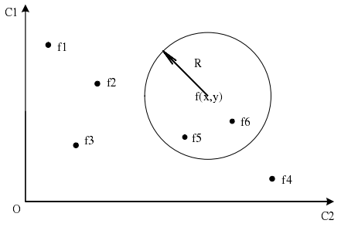

**图5-3 前景检测原理**

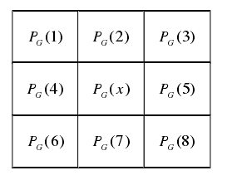

**图5-4 图像及其八邻域像素**

当背景没有发生较大变化时，背景模型更新的个数是基本保持不变的。通过与第一帧图像的背景更新次数作比较，判断是否需要重新初始化背景模型，这样可以避免由于背景图像发生动态变化而导致的误差。判断是否初始化背景模型的条件如下：

 （5-19）

Vibe 算法是以背景建模为基础的运动目标检测方法，其优点是快速、高效，并且思想简单，样本衰减最优。Vibe 算法采用保守更新策略与随机取样相结合的方式来更新背景模型，与传统的背景建模方法相比较有很大的优势，

5.3运动目标定位与跟踪

5.3.1连通域标记

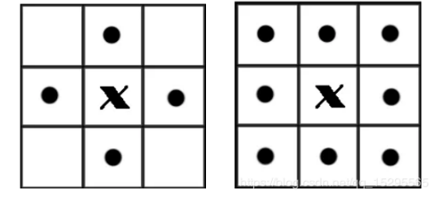在图像中，最小的单位是像素，每个像素周围有8个邻接像素，常见的邻接关系有2种：4邻接与8邻接。4邻接一共4个点，即上下左右，如下左图所示。8邻接的点一共有8个，包括了对角线位置的点，如下图所示。

图5-5 像素邻域

如果像素点A与B邻接，我们称A与B连通，于是我们不加证明的有如下的结论：如果A与B连通，B与C连通，则A与C连通。在视觉上看来，彼此连通的点形成了一个区域，而不连通的点形成了不同的区域。这样的一个所有的点彼此连通点构成的集合，我们称为一个连通区域。

下面这幅图中，如果考虑4邻接，则有3个连通区域；如果考虑8邻接，则有2个连通区域。

图5-6 连通域

在运动目标图像经过预处理后，需要对运动目标连通域进行标记。连通域标记是二值图像分析中非常重要的一种方法，也是其他二值图像处理的基础与前提。

所谓连通域标记，就是将一副二值图像中的每个白色像素进行标记，属于同一个连通域的白色像素标记相同，不同连通域的白色像素有不同的标记，从而能将图像中每个连通域提取出来。通过连通域标记，可以使得视频中同一个运动的车辆或者行人标记为一个数字，让每个单独的连通区域形成一个被标识的块，进一步的我们就可以获取这些块的轮廓、外接矩形、质心、不变矩等几何参数。

连通域标记的具体实现步骤如下：

Step1：对图像的第一行，最左列，最右列，分别进行扫描，假设某个像素点的像素值为255，如果它为孤立的点，则给该点一个新的标记号，如果它与已经标记的点相连接，则给该点相同的标记号。

Step2：遍历图像其余部分的像素点，判断某点八邻域中的最左，左上，最上，上右点的情况。如果都没有点，则表示一个新的区域的开始，则给该点新的标记号。

Step3：若某点八邻域中的最左有点，上右都有点，则标记此点为这两个中的最小的标记点，并修改大标记为小标记。

Step4: 如果此点八邻域中的左上有点，上右都有点，则标记此点为这两个中的最小的标记点，并修改大标记为小标记。

Step5: 否则按照最左，左上，最上，上右的顺序，标记此点为四个中的一个。



**图5-7 连通域标记**

第一行，得到两个团：[2,6]和[10,13]，同时给它们标记1和2。

第二行，得到两个团：[6,7]和[9,10]，但是它们都和上一行的团有重叠区域，所以用上一行的团标记，即1和2。

第三行，得到两个团：[2,4]和[7,8]。[2,4]这个团与上一行没有重叠的团，所以给它一个新的记号为3；而[2,4]这个团与上一行的两个团都有重叠，所以给它一个两者中最小的标号，即1，因此标记1区域与标记2区域等价，所以将标记2替换成标记1。

遍历图像的所有行，通过对某个像素点八邻域标记的判断，对连通区域进行标记，最后将不同的运动目标的连通区域标记成不同的标记，以便于进一步分析计算。

5.3.2连通区域面积与质心的计算

在对运动目标区域进行连通区域标记的基础上，可以通过质心对车辆进行精确定位，对同一目标的质心在视频图像序列中连续定位即可实现运动目标的跟踪。用车辆的质心点代替车辆本身来进行计算，使得对问题分析变得更加简单。

对于目标的灰度图像其中，m、n分别是图像的行像素数和列像素数，其 阶矩定义为;



其中，０阶矩 用来表示图像的质量，那么目标的质心就可以用０阶矩和１阶矩表示为：

 （5-20）

当运动目标区域二值化后，只有目标区域像素点的值不为零，其余像素点值为零，目标质心可通过下式计算：



（5-21）

其中，S表示运动目标的连通区域，K是S区域内像素点的总数，也称为连通区域S的面积。求二值图像质心可简单描述为求连通区域像素横纵坐标的平均值。通过质心法对目标进行定位，计算速度较快，满足实时性要求。

5.3.3有效质心限定

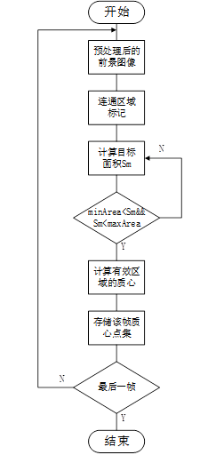在视频连续帧变化的过程中，由于光线变化，相机抖动等因素，运动目标前景图中会出现噪声以及误检的连通区域，因此需要对运动目标前景图进行限制，选取图像的面积特征，依据在不同坐标范围内有效连通域的面积不同，对图像的不同区域设定不同的面积阈值，在阈值范围内的连通域的质心才被保存为图像的有效质心。

**图5-8 运动目标有效质心计算**

5.5实时运动速度检测

经过上文连通域面积以及质心的计算，可以得到每一帧中有效质心的数据，通过当前帧质心与上一帧或者上几帧质心数据的计算可以获得特定运动目标的速度。

质心法实现运动速度检测的基本思路为:首先根据运动目标前景连通区域的标记结果计算质心，然后根据相邻帧同一目标质心运动距离变化较小的判断为统一目标。

具体流程如下：

Step1：读取视频前景图像预处理后的第一帧，进行初始化操作，在连通域标记的基础上，统计前景目标区域像素点个数Sn，若目标像素点个数小于阈值minArea或者大于阈值maxArea则视为干扰噪声并去除；利用质心计算公式计算当前帧车辆的质心坐标



Step2:读取下一帧，在连通域标记的基础上，统计目标像素个数Sm,计算目标的质心

Step3:计算当前帧各个目标质心与上一帧中各个目标质心间的距离，取最小值作为该目标运动的距离。



Step4：由Step3得到的运动目标每帧运动的距离乘以视频帧率即可得到运动目标图像上的运动速度

Step5：若运动速度不为0则目标运动，在原始图像中画出图像的质心，并取该质心对应的标记号，求取该标记的最小x坐标，最小y坐标，最大x坐标和最大y坐标，绘制该标记号区域的外接矩形框。

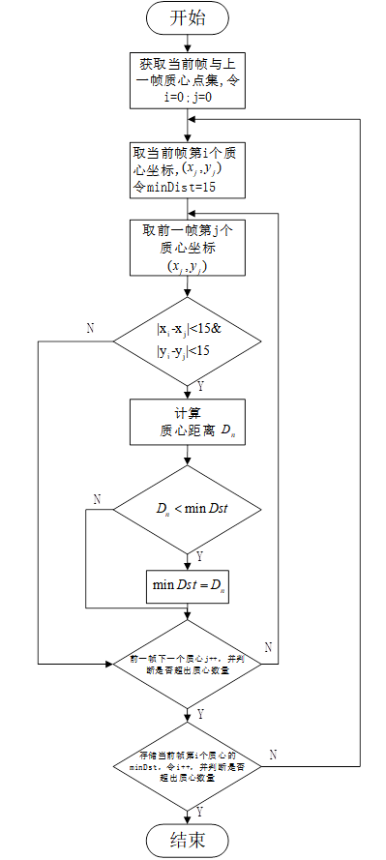Step6：继续对下一帧进行处理，直至视频结束。

**图5-9 运动距离计算**

# 第6章 系统测试与误差分析

## 6.1 软硬件联合调试

将开发板插上5V电源，开机打开系统，找到程序所在文件夹，编译运行C++源程序，生成可执行文件，命令行执行文件，即可打开实时监测画面，效果图如图6-1所示。

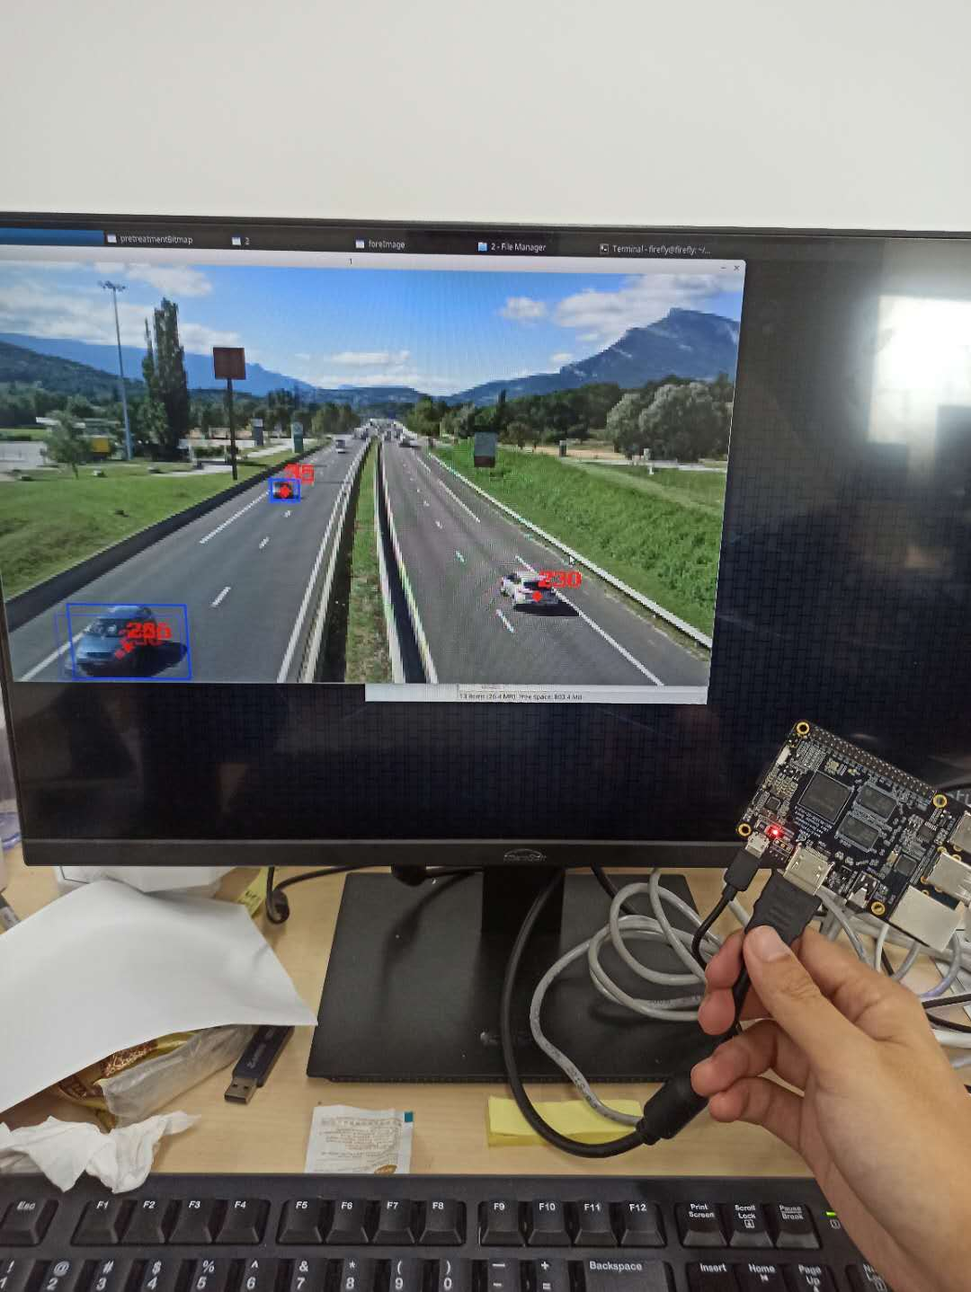

图6-1 软硬件联合调试现场

上位机是基于QT 编写的实时监控画面，主要由四个视频显示单元和一个日志记录单元，由于我们检测的是下载下来的视频资料，所以这里又添加了一个加载视频按钮。四个画面显示单元，其中三个分别是，中值滤波图像显示画面、高斯滤波显示画面和膨胀图像显示画面，最后一个为最终结果图像。

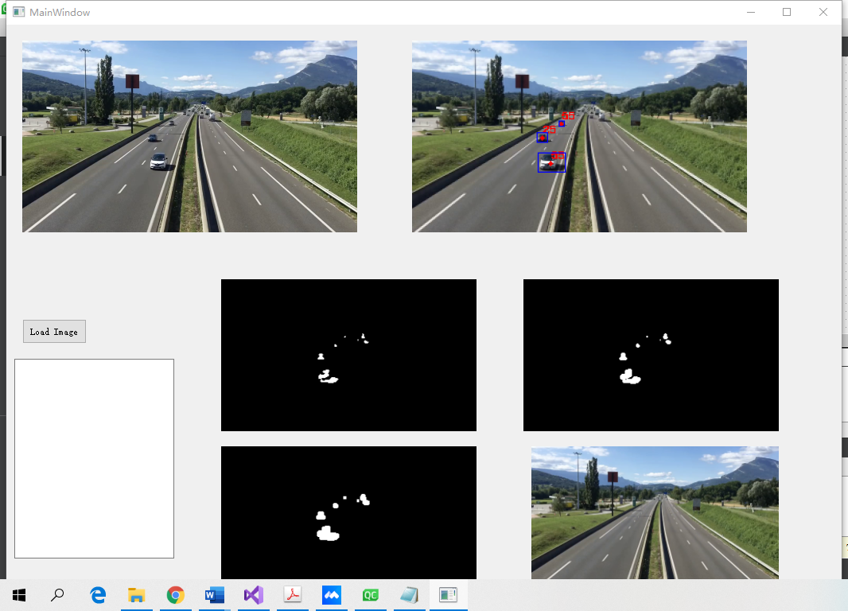

图6-2 上位机监控画面

# 第7章 总结

本作品提出一种基于视频分析的嵌入式运动目标检测与测速系统，本作品可实时工作在城市道路、高速公路等以检测运动目标为主要需求的工作场景中，系统主要有一下功能和优点：

1. 使用Vibe算法建立背景模型，实现有效提取运动目标主体，区分背景与前景，并合理、有效的使用相关图像预处理算法，使得处理效果明显、直观，以方便下一步目标定位与追踪的实现。首先将提取检测视频中的每一帧图像，将该图像进行灰度化处理，降低图像维数，提高计算效率；紧接着使用中值滤波、高斯滤波等数字图像处理技术进一步优化图像预处理效果。
2. 检测有效连通域，即通过对每个连通域进行不同的序号标记，检测并区追踪不同的运动目标，算法主要实现步骤如下：

Step1：对图像的第一行，最左列，最右列，分别进行扫描，假设某个像素点的像素值为255，如果它为孤立的点，则给该点一个新的标记号，如果它与已经标记的点相连接，则给该点相同的标记号。

1. Step2：遍历图像其余部分的像素点，判断某点八邻域中的最左，左上，最上，上右点的情况。如果都没有点，则表示一个新的区域的开始，则给该点新的标记号。
2. Step3：若某点八邻域中的最左有点，上右都有点，则标记此点为这两个中的最小的标记点，并修改大标记为小标记。
3. Step4: 如果此点八邻域中的左上有点，上右都有点，则标记此点为这两个中的最小的标记点，并修改大标记为小标记。
4. Step5: 否则按照最左，左上，最上，上右的顺序，标记此点为四个中的一个。

（3）计算连通域面积和质心坐标；在对运动目标区域进行连通区域标记的基础上，可以通过质心对车辆进行精确定位，对同一目标的质心在视频图像序列中连续定位即可实现运动目标的跟踪。用车辆的质心点代替车辆本身来进行计算，使得对问题分析变得更加简单。

（4）限定有效质心并计算实时运动速度；

连通域面积以及质心的计算，可以得到每一帧中有效质心的数据，通过当前帧质心与上一帧或者上几帧质心数据的计算可以获得特定运动目标的速度。

质心法实现运动速度检测的基本思路为:首先根据运动目标前景连通区域的标记结果计算质心，然后根据相邻帧同一目标质心运动距离变化较小的判断为统一目标。

本作品提出的运动目标检测与测速算法，可应用在不同的作业环境之下，如城市道路交通智能红绿灯的设计、高速公路车辆速度检测系统的设计、斑马线行人数量以及速度检测系统的设计。但同时也还有许多方面等待着我们进一步完善和修改，如对车辆型号的识别与记录等等功能的设计与研究。这也将是我们下一步的主要研究内容。

# 参考文献：

1. 孙山. 高速公路视频监控系统车辆的检测与跟踪[D].吉林大学,2018.
2. 刘明旺. 基于YOLOv3的国内交通标志识别及嵌入式实现[D].海南大学,2020.
3. 朱振杰. 基于深度学习的高速公路交通检测算法研究[D].华南理工大学,2018..
4. 郭锋锋.改进ViBe的井下视频图像检测算法[J].西昌学院学报(自然科学版),2020,34(02):73-76+115.
5. 孙奔奔.基于ViBe和粒子滤波的多目标汽车跟踪[J].物联网技术,2020,10(04):11-12+15.
6. 刘志豪,黄俊,刘武启,李英杰,郑小楠.基于改进视觉背景提取算法的前景检测[J].小型微型计算机系统,2020,41(04):758-762.
7. 陈金戈,龙伟,李炎炎,俞晓红,杜玉龙.一种鬼影及边缘传播抑制的ViBe目标检测算法[J].四川大学学报(自然科学版),2020,57(02):284-288.
8. 王彤,王巍,崔益豪,朱天宇.基于颜色布局描述子的改进ViBe算法[J].计算机应用,2020,40(03):812-818.
9. 刘秀平,杜勇辰,冯奇,徐健,闫焕营,薛永建.基于ViBe的高光背景下工件目标检测[J].国外电子测量技术,2020,39(02):38-41.
10. 李艳,杨碧瑶.基于ViBe算法和多特征融合的摔倒检测方法[J].电子器件,2019,42(06):1583-1589.
11. 苏佳,高丽慧.采用帧差法和相关滤波改进的TLD跟踪算法[J].计算机工程与设计,2020,41(06):1694-1700.